Синтез и люминесцентные свойства квантовых точек CdSe и гибридов CdSe/ZnS
модифицированные тиольными стабилизаторами
Ишанкулов А.Ф.¹, Шамилов Р.Р.², Халилов К.Ф. ¹,Мухамадиев Н.К.¹,
Галяметдинов Ю.Г.²
Аспирант 1-го года обучения
¹Самаркандский государственный университет, г.Самарканд, Узбекистан
²Казанский национальный исследовательский технологический университет,
г. Казань, Россия
E–mail: Ishankulov-alisher@mail.ru
Люминесцентные полупроводниковые нанокристаллы или квантовые точки (КТ) с уникальными размерно-зависимыми оптическими свойствами представляют большой интерес в качестве компонентов активных лазерных сред, светодиодов, дисплеев, солнечных батарей, биометок и др. [1].
Нами были получены гибридные КТ CdSe/ZnS, путем предварительного формирования ядер CdSe и наращивания на них оболочки ZnS. Формирование оболочки приводит к смещению экситонного пика поглощения ядер CdSe в коротковолновую область. Согласно расчетам, при формировании слоя ZnS происходит уменьшение размера ядра CdSe с 3,7 до 2,8 нм в связи с заменой поверхностных атомов кадмия на цинк. При этом также в коротковолновую область смещается пик люминесценции КТ (Рис 1а). Квантовый выход, составивший для наночастиц CdSe 1,5%, после наращивания оболочки ZnS возрос до 19%.
При использовании КТ в качестве биометок требуется закрепить на поверхности наночастиц биологически активных молекул [2]. Мы исследовали возможность модификации поверхность полученных КТ методом замены лиганда (стабилизатора). Молекулы стабилизатора – олеиновой кислоты (ОК) на поверхности синтезированных КТ CdSe и CdSe/ZnS, были заменены на соединения, содержащие терминальную тиольную группу – додекантиол-1 (ДТ) и додециловый эфир дигидролипоевой кислоты (ДДЛ). Факт замены был установлен по ИК-спектрам образцов. Определено, что модификация КТ CdSe тиольными лигандами приводит к полному тушению люминесценции наночастиц. При использовании гибридных КТ CdSe/ZnS происходит небольшое снижение интенсивности люминесценции, положение пика не меняется. Найдено, что замена лиганда приводит к изменению гидродинамического (ГД) размер частиц, ввиду разности в длинах молекул стабилизатора (Рис 1б).
а)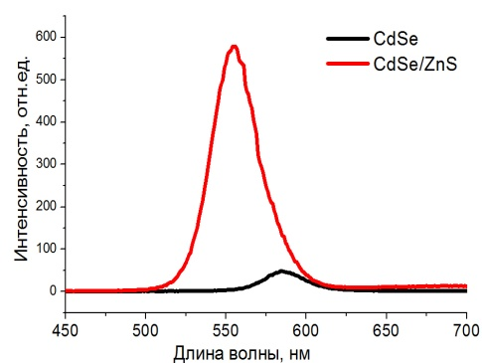б) 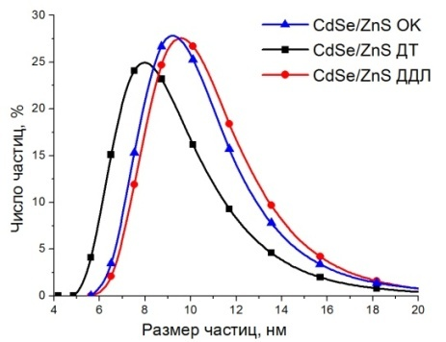
Рис. 1 – а) Спектры люминесценции КТ CdSe и CdSe/ZnS; б) Гистограмма распределения ГД размеров КТ, покрытые различными стабилизаторами
Работа выполнена при финансовой поддержке РФФИ и Правительства Республики Татарстан в рамках научного проекта № 18-43-160009.

Литература
1. Bera D., Qian L., Tseng T.-K. Holloway P.H. Quantum Dots and Their Multimodal Applications: A Review // Materials. 2010, 3, 2260-2345.
2. Medintz I.L., Uyeda H.T., Goldman E.R., Mattoussi H. Quantum dot bioconjugates for imaging, labelling and sensing // Nature Materials. 2005, 4, 435-446.

